

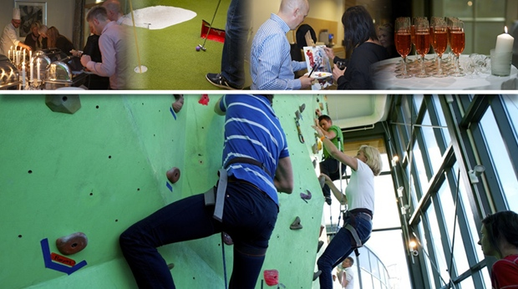

|  |
| --- |
| ÅPENT MØTE:    HVILKET TILBUD KAN  NORSK FORENING FOR CYSTISK FIBROSE  (NFCF) TILBY PASIENTER MED PCD |

PERSONER MED PCD OG DERES PÅRØRENDE INVITERES

TID: FREDAG 24. JANUAR 2014

STED: Ullevål Hotell, Møterom på biblioteket, OSLO

TID: 15:00 – 17:00

NFCF vurderer å gi et pasientforeningstilbud til pasientgrupper med sykdommer som har likhet med cystisk fibrose – som PCD. To damer fra PCD-miljøet (Gea Kristiansen – mor til barn med PCD og Yvonne Sundby - har PCD), har vært observatører i NFCFs hovedstyre siste året. Vi ønsker nå å drøfte dette med flere PCD-pasienter. Overlege Suzanne Crowley ved Rikshospitalet har vært en god samarbeidspartner og sender ut denne invitasjonen til personer med PCD som hun har kjennskap til. Oslo universitetssykehus har signalisert at de senere kan tenke seg å arrangere et dagskurs for denne pasientgruppen.

15.00 – 15.15 *VELKOMMEN – HVORFOR INVITERER VI?*

15.15 – 16.00 Egne erfaringer som PCD-mamma  
v/Gea Kristiansen

16.15 – 17.00 NFCF også for pasienter med PCD?  
 v/leder Ann Iren Kjønnøy

Møterommet er reservert til kl 18 dersom noen ønsker å bruke litt mer tid til å prate sammen.

Det serveres pizza og drikke ca kl 16.00

**Påmelding** til [post@nfcf.no](mailto:post@nfcf.no) innen 22/1-14.

Oppgi antall deltakere og evt matallergier

Det vil være mulig å delta på deler av arrangementet via SKYPE. Oppgi SKYPE-navn ved påmelding.